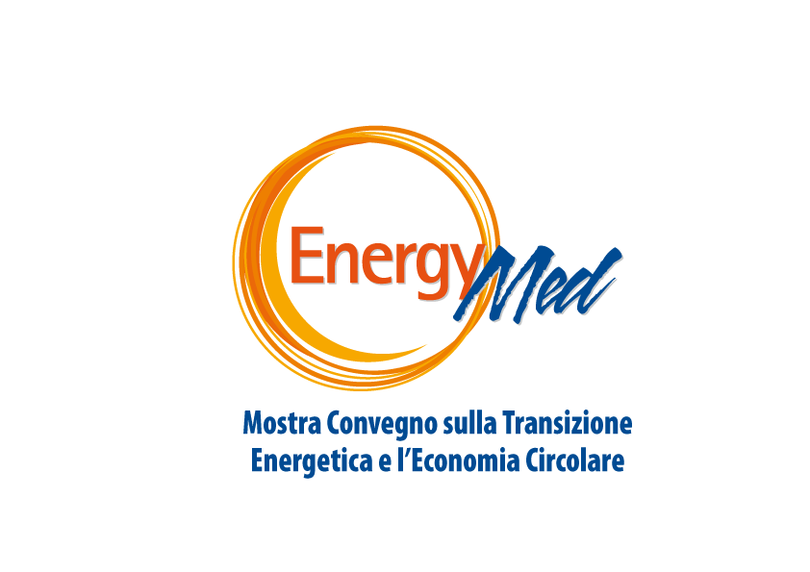

**A EnergyMed lancio lavori depurazione acqua a Napoli est**

**Commissario Giugni: entro fine anno ci aspettiamo apertura cantiere**

"Il depuratore dell'acqua a Napoli est funziona dal 1994, stiamo lavorando per rinnovarlo come previsto da norme dell'Ue e penso che per fine anno apriremo il cantiere". Lo afferma a EnergyMed a Napoli Michele Giugni, Commissario nazionale straordinario unico per la realizzazione degli interventi di collettamento, fognatura e depurazione delle acque reflue urbane, che ha partecipato oggi a EnergyMed a Napoli, annunciando l'avvio in vista di un lavoro atteso da diversi anni. "Occorre un adeguamento funzionale - spiega Giugni - perché il refluo sia conforme da quanto previsto dalla normativa europea. Sappiamo che riguarda 862.500 abitanti ed è tra i nostri più grandi impianti in funzione. Siamo nella fase finale della procedura quindi spero di andare con Invitalia a gara prima dell'estate e, considerando tempistiche senza problemi, entro fine anno potremmo aprire il cantiere. Lo stanziamento complessivo è di 107 milioni con 87 milioni di euro per l'intervento stesso". L'impianto depuratore riceve circa il 40% delle acque reflue del Comune di Napoli e serve in parte o totalmente un insieme di tredici comuni campani. All'impianto sarà realizzata di nuovo la linea del settore biologico e della sedimentazione secondaria, del trattamento terziario e della disinfezione a raggi ultravioletti. Per la linea fanghi, occorre revisionare gli ispessitori esistenti e realizzare la linea intera di digestione anaerobica.

   Alla giornata di chiusura, visita EnergyMed Fulvio Bonavitacola, vicepresidente della Campania e anche assessore all'ambiente: "Ci arriva una straordinaria attualità da Energymed - spiega - che da anni si è consolidato e presenta una vetrina interessante sulle nuove tecnologie per l'ambiente, con al centro il tema delle fonti alternative, fondamentali anche nei fatti tragici degli eventi di questo periodo che ci dicono che l'autonomia energetica è motivo di autonomia politica, libertà e democrazia. Il rispetto per l'ambiente è giusto ma in questo periodo è anche una grande sfida per la sicurezza e la democrazia".   
   Intanto nei dibattiti di EnergyMed al centro anche l'energia a basso costo ancora una volta a Napoli Est, nel quartiere di San Giovanni a Teduccio, portato come esempio nazionale da Katiuscia Eroe, responsabile nazionale di energia di Legambiente, al convegno sul ruolo delle Comunità Energia Rinnovabile a EnergyMed: "Sulle comunità energetiche - spiega - da cittadini e amministrazioni comunali c'è grande interesse perché riducono i costi in bolletta del 25-30%, affrontando criticità energetica nelle periferie delle grandi città e nei piccoli Comuni. L'Italia è tra primi paesi in Ue per recepire l'indicazione europea ma sul tema ora sono in ritardo i decreti attuativi delle decisioni del governo, un ritardo che può portare il blocco delle comunità energetiche portando grave danno a cittadini". La Cer, comunità energetica, è un soggetto giuridico che può autoprodurre energie e scambiarla all'interno con il sistema e il prezzo dello scambio deciso da cittadini, con Comuni o anche imprese. Un esempio è proprio a Napoli Est: "La Campania - spiega Eroe - va molto bene, è la prima comunità energetica rinnovabile e solidale con esempio da San Giovanni a Teduccio, dove c'è un impianto fotovoltaico messo sulla Fondazione Famiglia di Maria che coinvolge 40 famiglie e distribuisce loro energia per un beneficio ambientale, economico e sociale, perché insieme si decide il futuro energetico della comunità". Sostenibilità in primo piano anche allo stand di Wwf a EnergyMed, che lancia la partecipazione di Napoli all'Earth Hour che per l'Italia prevede lo spegnimento delle luci elettriche stasera dalle 20.30 alle 21.30: a Napoli il Comune spegne le luci del Maschio Angioino, mentre Bacoli il Comune spegnerà le luci della Casina Vanvitelliana del Fusaro, ad Aversa luci spente per un’ora in Piazza Municipio, così come a San Nicola la Strada, mentre a Caserta rimarrà al buio per un’ora la facciata della Reggia Vanvitelliana.   
   Dopo la fine di oggi dell'edizione con successo di EnergyMed 2022, Anea prosegue il suo lavoro in Campania ma anche all'estero. Quest'anno lavora su diversi progetti che coinvolgono oltre 20 paesi europei e della sponda sud del Mediterraneo, come Egitto, Libano, Giordania e Tunisia e che si incentrano sulle tematiche dell’efficientamento energetico degli edifici come il progetto CLEAN nell’ambito del programma Interreg Europe, il progetto MED-ECOSURE e il progetto SEACAP 4 SDG nell’ambito del programma ENI CBC MED.

Napoli, 26 marzo 2022